PROJET FICHE 1
Je prépare mon dossier de CFG
D1.1 Cycle 3/ Écrire
Français Cycle 3 et 4/ Écrire
A+ | A | C | E

CONSIGNE :

- LIRE PLUSIEURS FOIS LE SUJET

- ECRIRE SUR LA COPIE DONNEE A LA PAGE SUIVANTE

- FAIRE 3 PARAGRAPHES

- ECRIRE 15 LIGNES (3 PARAGRAPHES DE 5 LIGNES)

- ATTENTION À L’ORTHOGRAPHE ET LA CONJUGAISON

- FAIRE DES PHRASES COURTES ET SIMPLES

- UTILISER LA PONCTUATION

Sujet de rédaction : Vous allez écrire une présentation personnelle de 15 lignes

Premier paragraphe : Identité (nom, lieu de naissance, lieu de résidence, âge, parcours scolaire et année en cours, anciens stages et souhait pour votre future formation l’année prochaine).

Deuxième paragraphe : Parlez de vos intérêts (loisirs hors de l’école, sports pratiqués, musiques écoutées).

Troisième paragraphe : Expliquez ce que vous voulez faire ou être plus tard. Donnez les qualités qu’il faut pour y arriver.

COPIE DE REDACTION

……………………………………………………………………………………………………………………………………………………………………………………………………………………………………………………………………………………………………………………………………………………………………………………………………………………………………………….……………………………………………………………………………………………………………………………………………………………………………………………………………………………………………………………………………………………………………………………………………………………………………………………………………………………………………….
……………………………………………………………………………………………………………………………………………………………………………………………………………………………………………………………………………………………………………………………………………………………………………………………………………………………………………….
……………………………………………………………………………………………………………………………………………………………………………………………………………………………………………………………………………………………………………………………………………………………………………………………………………………………………………….
……………………………………………………………………………………………………………………………………………………………………………………………………………………………………………………………………………………………………………………………………………………………………………………………………………………………………………….
……………………………………………………………………………………………………………………………………………………………………………………………………………………………………………………………………………………………………………………………………………………………………………………………………………………………………………….
……………………………………………………………………………………………………………………………………………………………………………………………………………………………………………………………………………………………………………………………………………………………………………………………………………………………………………….……………………………………………………………………………………………………………………………………………………………………………………………………………………………………………………………………………………………………………………………………………………………………………………………………………………………………………….
……………………………………………………………………………………………………………………………………………………………………………………………………………………………………………………………………………………………………………………………………………………………………………………………………………………………………………….
……………………………………………………………………………………………………………………………………………………………………………………………………………………………………………………………………………………………………………………………………………………………………………………………………………………………………………….
……………………………………………………………………………………………………………………………………………………………………………………………………………………………………………………………………………………………………………………………………………………………………………………………………………………………………………….
……………………………………………………………………………………………………………………………………………………………………………………………………………………………………………………………………………………………………………………………………………………………………………………………………………………………………………….
……………………………………………………………………………………………………………………………………………………………………………………………………………………………………………………………………………………………………………………………………………………………………………………………………………………………………………….
……………………………………………………………………………………………………………………………………………………………………………………………………………………………………………………………………………………………………………………………………………………………………………………………………………………………………………….
……………………………………………………………………………………………………………………………………………………………………………………………………………………………………………………………………………………………………………………………………………………………………………………………………………………………………………….
PROJET FICHE 2
J’apprends à mieux écrire

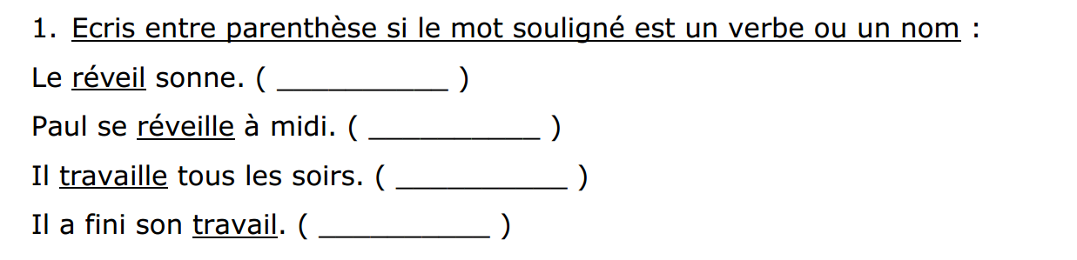

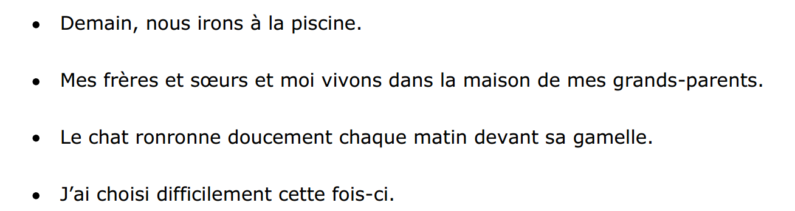

Inscris les terminaisons du présent
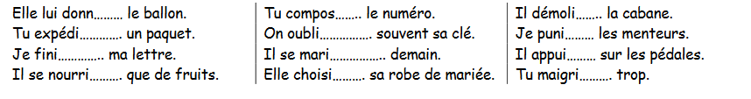

Réécris les phrases en conjuguant les verbes au présent de l’indicatif




